Jäger aus der Gemeinde ……….. informieren: Naturgenuss mit Rücksicht auf unsere Wildtiere

Liebe Natur-Freunde,
der Frühling klopft an die Tür, wir wollen ihn natürlich herein lassen, aber vor allem dar- auf vorbereitet sein.
In den vergangenen Jahren beobachteten wir vermehrt, dass das Bedürfnis der Be- völkerung nach einem Aufenthalt und ver- schiedensten Aktivitäten in der Natur, stetig ansteigt.
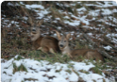
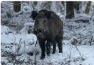
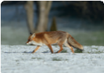
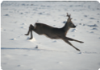
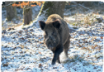
Leider wird dabei oft vergessen, dass un- sere Natur, die Wälder, Wiesen und Felder natürlicher Lebensraum für Wildtiere dar- stellt. Daher ist die Initiative „Ruhezonen für unsere Wildtiere“ entstanden. Ziel dieser In- itiative ist es, die Interessen der Menschen und der heimischen Tier- und Pflanzenwelt in Einklang zu bringen. Dieses Ziel soll nicht durch Verbote, sondern vor allem mit Auf- klärung und Hinweisen, wie beispielsweise unseren Wildruhezone-Schildern erreicht werden. Mit Hilfe dieser Hinweise versuchen wir alle Natur-Besucher auf ausgeschilder- te Wanderwege zu lenken, um so den Le- bensraum für unsere Wildtiere zu erhalten.
Naturgenuss mit Rücksicht auf die Wildtiere Wildruhezone
Wir bitten Sie aus Rücksicht auf Wild und Wald
hier nicht weiterzugehen!
Danke!
Das vor Ihnen liegende Gebiet ist ein wichtiger
Lebensraum des Wildes!

Jede Störung in diesem Bereich verursacht Streß
sowie einen erhöhten Energieverbrauch des Wildes, das wiederum zu Wildschäden führen kann.
Das vor Ihnen liegende Gebiet ist nicht nur ein Naherholungsgebiet für uns Menschen, sondern auch Wohn-und Lebensraum für heimische Wildtiere.
Wir bitten Sie bei Ihrem Aufenthalt in der Natur auf diese Tiere Rücksicht zu nehmen.
Drei wichtige Regeln sollen Ihnen dabei helfen:
- Hunde bitte ausnahmslos an die Leine nehmen!
So verhindern Sie, dass Ihr Hund seinem natür- lichen Jagdtrieb folgend Wild aufscheucht und verfolgt. Außerdem sind Wiesen und Felder kein Hundeklo, sondern Produktionsﬂächen für hoch- wertige Lebensmittel.
- Gekennzeichnete Wege bitte nicht verlassen! So können sich die Tiere an uns Menschen besser gewöhnen.
- Während der Dämmerungs - und Nachtzeit sollten Sie sich nicht mehr in der Natur aufhalten!
Diese Zeit nutzt das Wild hauptsächlich zur Nahrungsaufnahme. Es sollte deshalb ungestört bleiben.
RÜCKSICHT
auf TIERE - NATUR
und ihren LEBENSRAUM
Erkenne Deine Grenzen
für eine intakte Natur!

Fotos: Dieter Hopf
www.wildes-bayern.de (Tier-,Natur- und Umweltschutz)
www.brunft.eu
(Wildruhezonen, Bezugsquelle Schilder Wildruhezone)
www.jagd-bayern.de (Jagd und Naturschutz)

In den ausgewiesenen Ruhezonen wird es unseren Wildtieren ermöglicht, das ganze Jahr über, ihrem natürlichen Verhalten der Nahrungsaufnahme nachzukommen. Der Winter bedeutet Notzeit für Wildtiere, daher brauchen sie in dieser Zeit besonders viel Ruhe, jede Störung bedeutet Stress für die Tiere. Im Frühjahr und Sommer sind die- se Bereiche als Kinderstube, für eine stö- rungsfreie Aufzucht der Jungtiere ebenfalls sehr wichtig.
Daher bitten wir Sie: Beachten Sie Schil- der und Markierungen, dringen Sie nicht in „Ruhezonen“ ein. Mit Rücksicht auf die Natur trägt jeder Einzelne dazu bei, diesen Lebensraum mit seiner einzigartigen Tier- und Pflanzenwelt zu schützen und weiter zu erhalten.

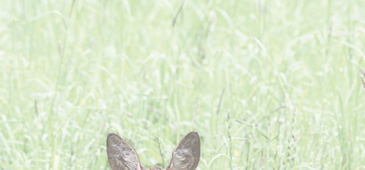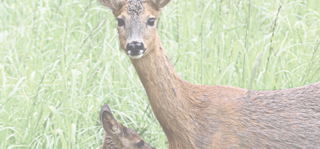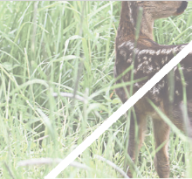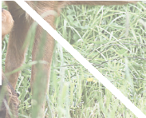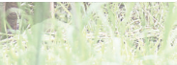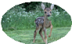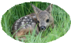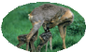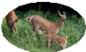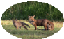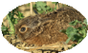
Naturgenuss mit Rücksicht auf die Wildtiere Wildruhezone
Wir bitten Sie aus Rücksicht auf Wild und Wald die Natur auf den ausgewiesenen Wanderwegen zu genießen!
Danke!
Jetzt
ist die Natur eine Kinderstube und somit ein sensibler Lebensraum.
Ermöglichen Sie den Wildtieren eine
Rehkitz
Rehkitz
ungestörte Aufzucht ihrer Jungtiere.
Das vor Ihnen liegende Gebiet ist nicht nur ein Naherholungsgebiet für uns Menschen, sondern auch Wohn- und Lebensraum für heimische Wildtiere.
Wir bitten Sie bei Ihrem Aufenthalt in der Natur auf diese Tiere Rücksicht zu nehmen.
Drei wichtige Regeln sollen Ihnen dabei helfen:
- Hunde bitte an die Leine nehmen!
So verhindern Sie, dass Ihr Hund seinem natürlichen Jagdtrieb folgend Wild aufscheucht und verfolgt.
Außerdem sind Wiesen und Felder kein Hundeklo, sondern Produktionsﬂächen für hochwertige Lebensmittel.
- Gekennzeichnete Wege bitte nicht verlassen!
So können sich die Tiere an uns Menschen besser gewöhnen.
- Während der Dämmerungs- und Nachtzeit sollten Sie sich
Junger Waldkauz
Rehgeiß mit Kitz
nicht mehr in der Natur aufhalten!
Rehgeiß mit Diese Zeit nutzt das Wild hauptsächlich zur Nahrungsaufnahme. Brütende Stockente säugendem Kitz Es sollte deshalb ungestört bleiben.
Vieles wird von der Jägerschaft in Zusammenarbeit mit den Landwirten unternommen um die Jungtiere zu schützen.
Dabei werden die Wiesen vor der Ernte abgelaufen oder mit neuester Technik wie Drohnen abgeﬂogen um somit
die Jungtiere zu ﬁnden und aus der gefährdeten Fläche zu retten.

Hirschkuh mit säugendem Fuchswelpe
Hirschkalb
Fuchsfähe mit Jungen
RÜCKSICHT
auf TIERE - NATUR
und ihren LEBENSRAUM
Erkenne Deine Grenzen für eine intakte Natur!
Junger Feldhase
Fotos: Dieter Hopf
www.wildes-bayern.de
(Tier-,Natur- und Umweltschutz)
www.pﬂanzen-bestimmung.de www.brunft.eu
www.jagd-bayern.de
(Krautﬁnder-Pﬂanzenbestimmung) (Wildruhezonen Bezugsquelle Schilder Wildruhezone) (Jagd und Naturschutz)
Erkenne Deine Grenzen für eine intakte Natur

Die Jägerschaft aus……………….

